Лабораторная работа №1

Работа с Git

Белов Максим Сергеевич, НПИбд-01-21

Содержание

# Цель работы

Вспомнить работу с системой контроля версий git.

# Задание

Провести различные действия с репозиторием с помощью git.

# Теоретическое введение

## Git

Git — это специальная программа, которая позволяет отслеживать любые изменения в файлах, хранить их версии и оперативно возвращаться в любое сохранённое состояние.

# Выполнение лабораторной работы

### Создание hello.html

Начнем работу в пустом рабочем каталоге с создания пустого каталога с именем hello, затем войдем в него и создадим там файл с именем hello.html. Чтобы создать git репозиторий из этого каталога, выполним команду git init. Добавим файл в репозиторий. (Рис. [-@fig:001])

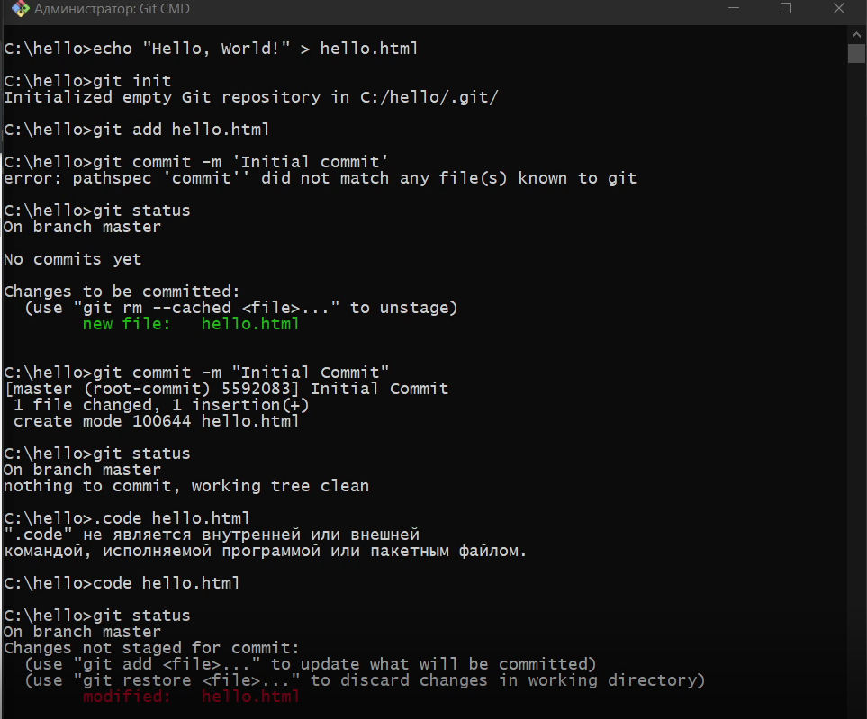

hello.html

### git log

Добавим в hello.html различные теги, добавим в репозиторий и закоммитим изменения. С помощью git log можем просмотреть список произведенных изменений. (Рис. [-@fig:002])

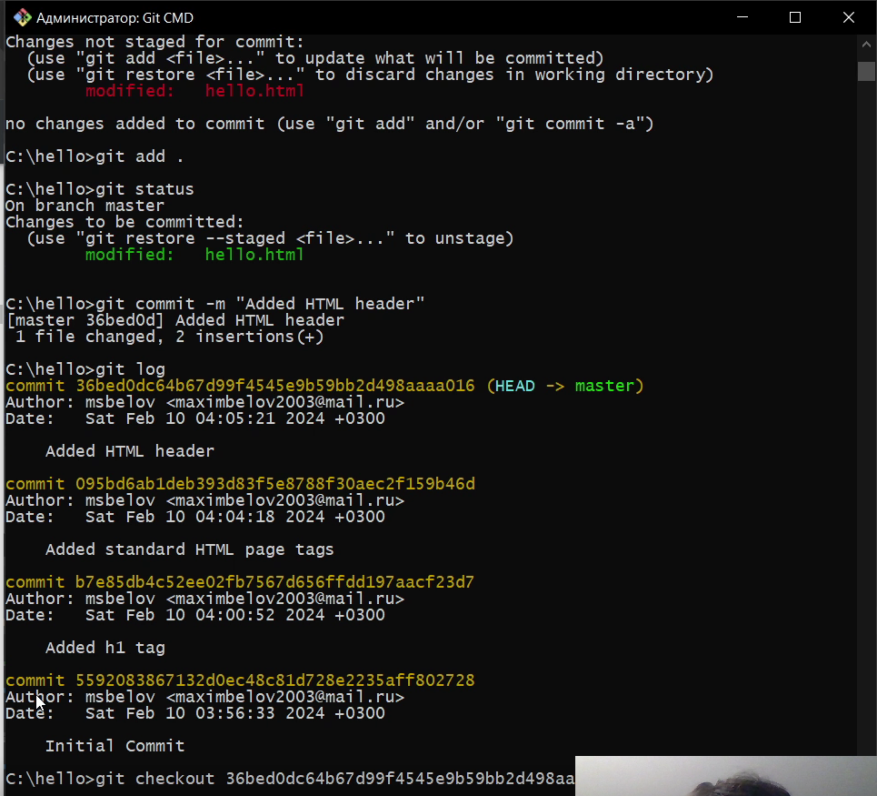

Список изменений (git log)

### Создание тегов версий

Назовем текущую версию страницы hello первой (v1). Также создадим тег для версии, которая идет перед текущей версией и назовем его v1-beta. Мы можем увидеть, какие теги доступны, используя команду git tag. Также можем посмотреть теги в логе с помощью git log master –all. (Рис. [-@fig:003])

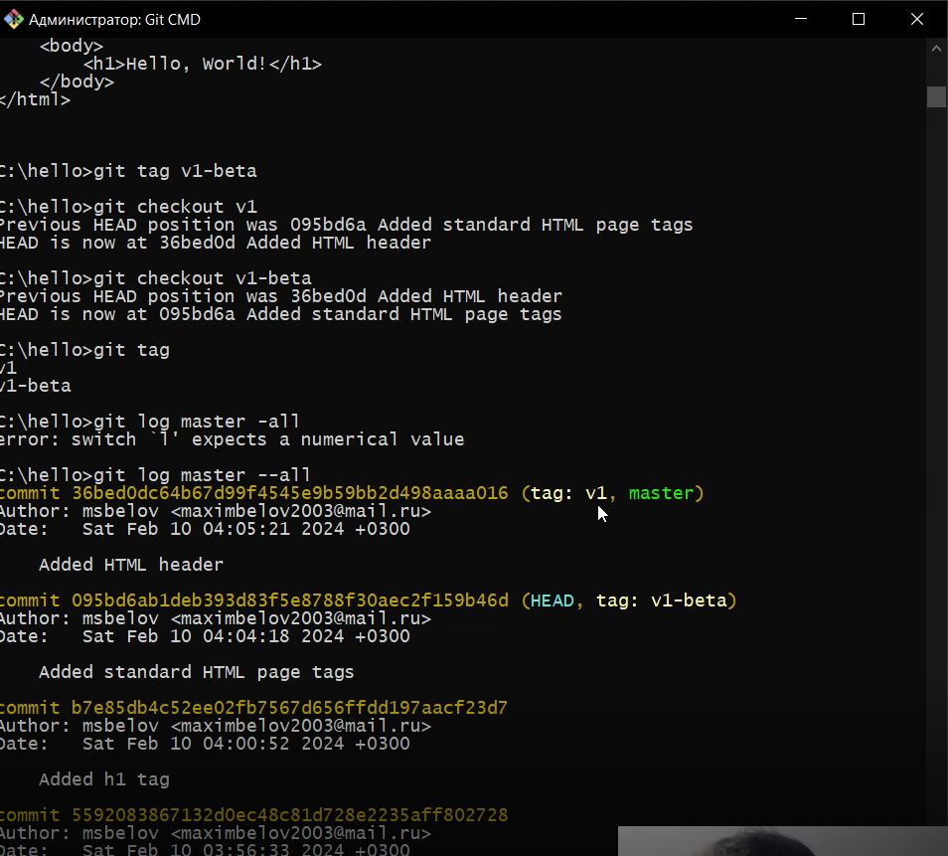

Теги версий

### Перемещение файлов

Попытаемся создать структуру нашего репозитория. Давайте перенесем страницу в каталог lib. Перемещая файлы с помощью git mv, мы информируем git о 2 вещах: - Что файл hello.html был удален. - Что файл lib/hello.html был создан. - Оба эти факта сразу же проиндексированы и готовы к коммиту. Команда git status сообщает, что файл был перемещен. (Рис. [-@fig:004])

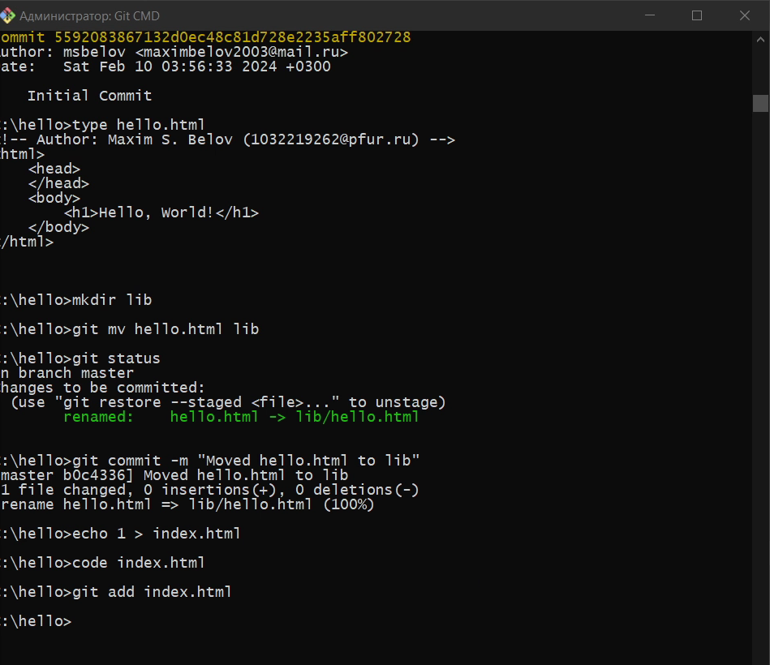

git mv

### Клон репозитория hello

Создадим клон репозитория. В нашем рабочем каталоге теперь должно быть два репозитория: оригинальный репозиторий «hello» и клонированный репозиторий «cloned_hello». Если взглянуть на содержание cloned_hellp мы увидим список всех файлов на верхнем уровне оригинального репозитория README.md, index.html и lib. (Рис. [-@fig:005])

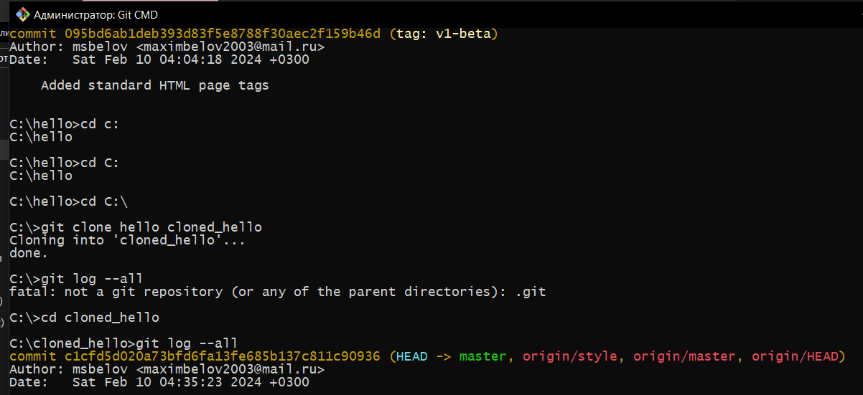

Клон репозитория

### Извлечение общих изменений

Научимся извлекать изменения из общего репозитория. Быстро переключимся в клонированный репозиторий и извлечем изменения, только что отправленные в общий репозиторий. (Рис. [-@fig:006])

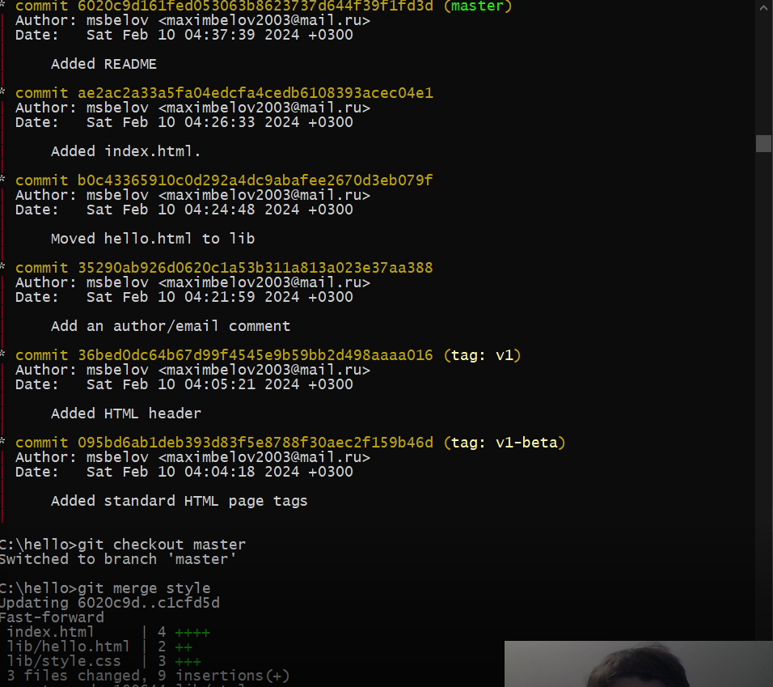

Извлечение изменений

# Вывод

В ходе работы я вспомнил основные принципы работы с системой контроля версий git.